ОТЧЕТ ПО ЛАБОРАТОРНОЙ РАБОТЕ № 4

дисциплина: Архитектура компьютера

Козин Иван Евгеньевич Нкабд-03-25

Содержание

Цель работы

- Порядок выполнения лабораторной работы

  - Программа Hello world !
  - Транслятор NASM
  - Расширенный синтаксис командной строки NASM
  - Компоновщик LD
  - Запуск исполняемого файла

Задание для самостоятельной работы

  - 1 Задание
  - 2 Задание
  - 3 Задание
  - 4 Задание
  - Выводы

Цель работы

Освоение процедуры компиляции и сборки программ, написанных на ассемблере NASM.

Порядок выполнения лабораторной работы

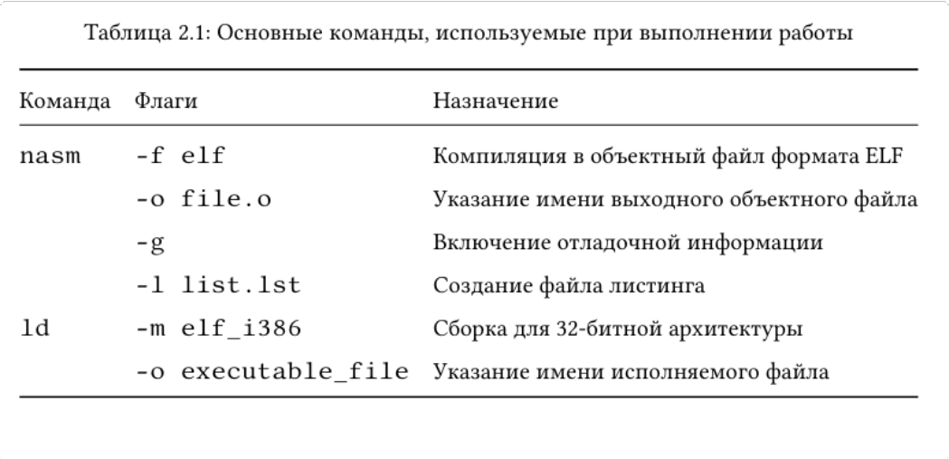
В "Таблицe 2.1"приведены основные команды, используемые при работе с Git и компиляцией отчетов.

Программа Hello world!

Создадим каталог для работы с программами на языке ассемблера NASM

Перейдем в созданный каталог

Создадим текстовый файл с именем hello.asm и проверим его наличие

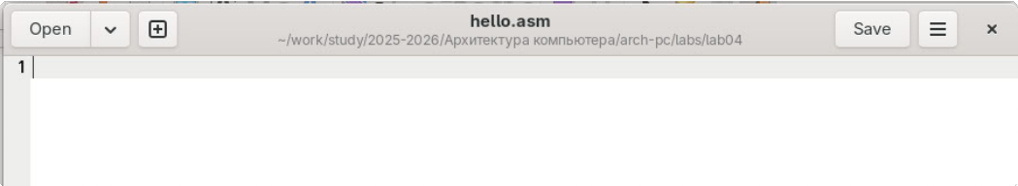
Откроем этот файл с помощью любого текстового редактора, например, gedit

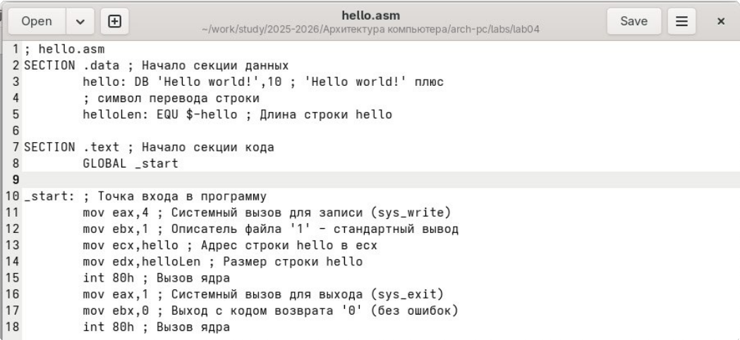
Введем в него следующий текст

Транслятор NASM

Для компиляции приведённого выше текста программы «Hello World» необходимо написать nasm -f elf hello.asm и проверим объектный файл был создан

Расширенный синтаксис командной строки NASM

Выполним следующую команду nasm -o obj.o -f elf -g -l list.lst hello.asm и проверим его наличие в каталоге

Компоновщик LD

Объектный файл передадим на обработку компоновщику и проверим

Выполним следующую команду ld -m elf_i386 obj.o -o main и проверим

Запуск исполняемого файла

Наберем в командной строке ./hello и проверим что выводит

Задание для самостоятельной работы

1 Задание

Cоздайте копию файла hello.asm с именем lab4.asm.

2 Задание

С помощью любого текстового редактора внесите изменения в текст программы в файле lab4.asm так, чтобы вместо Hello world! на экран выводилась строка с вашими фамилией и именем.

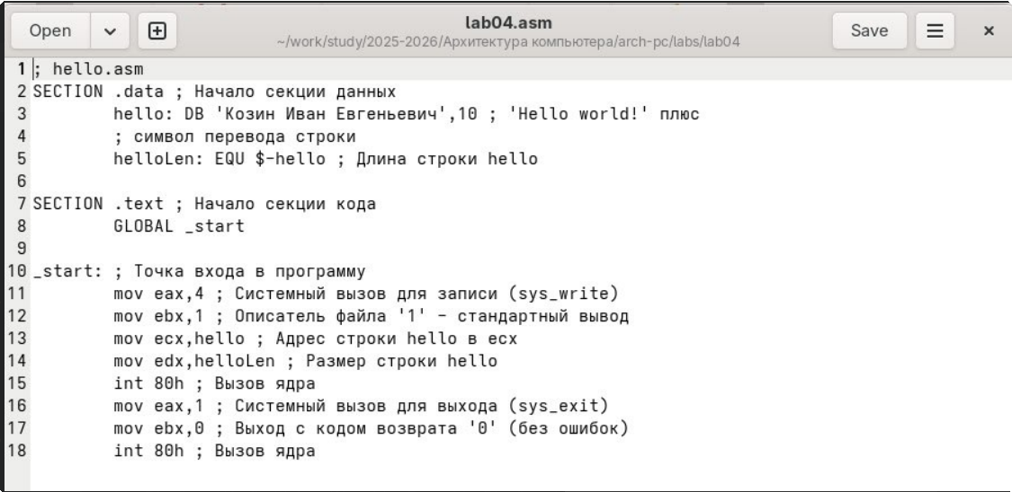
С помощью gedit открываем и редактируем файл

3 Задание

Оттранслируйте полученный текст программы lab4.asm в объектный файл. Вы- полните компоновку объектного файла и запустите
получившийся исполняемый файл.

Оттранслируем полученный текст программы lab4.asm в объектный файл и про- верим файл

Выполним компоновку объектного файла

Запустим получившийся исполняемый файл

4 Задание

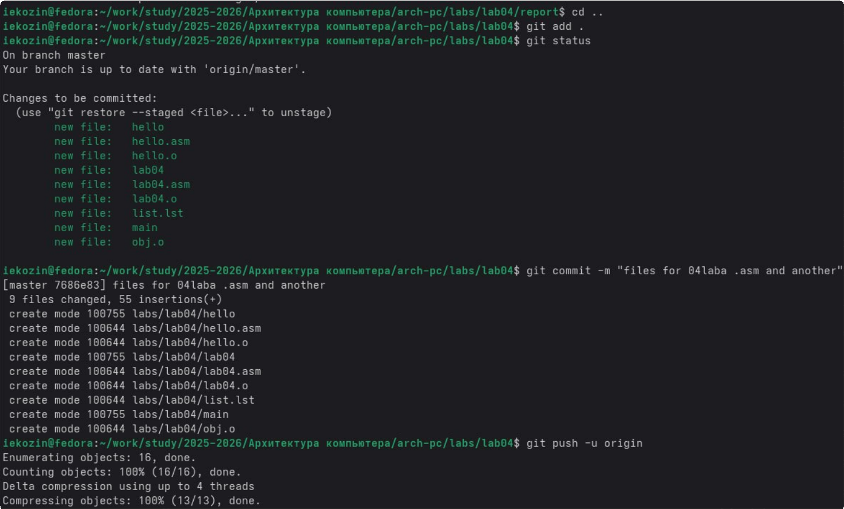
На нашем локальном репозитории уже лежат следующий файлы(которые были созданы по мере проведения лабораторной работы):

    - Файлы hello и все к ним прилежащие
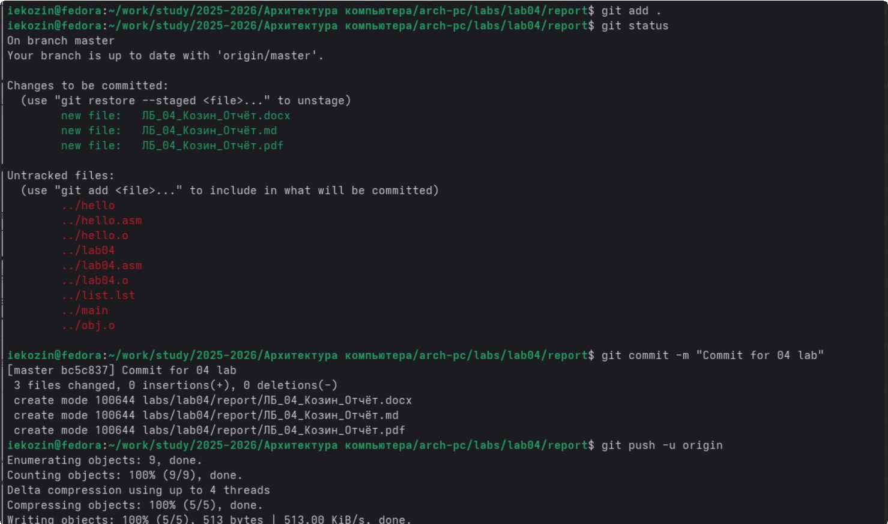
    - Файлы lab04 и все к ним прилежащие

Выводы

В ходе лабораторной работы были освоены основные этапы создания программ на языке ассемблера NASM: написание исходного кода,
трансляция с помощью NASM, компоновка объектного файла с использованием ld и запуск исполняемого файла. Были изучены основные директивы ассемблера и системные вызовы Linux для
организации ввода-вывода. Полученные навыки позволяют создавать низкоуровневые программы с прямым доступом к системным ресурсам.

